
Міністерство освіти і науки України Національний технічний університет України
«Київський політехнічний інститут»

Лабораторна робота №1

з дисципліни «Основи проектування трансляторів»

Виконав студент групи: КВ-22
ПІБ: Крутогуз Максим Ігорович
Перевірив:

Київ 2025
Постановка задачі
- . Розробити програму лексичного аналізатора (ЛА) для підмножини мови програмування SIGNAL.
- Лексичний аналізатор має забезпечувати наступні дії:
  - видалення (пропускання) пробільних символів: пробіл (код ASCII 32), повернення каретки (код ASCII 13); перехід на новий рядок (код ASCII 10), горизонтальна та вертикальна табуляція (коди ASCII 9 та 11), перехід на нову сторінку (код ASCII 12);
  - згортання ключових слів;
  - згортання багато-символьних роздільників (якщо передбачаються граматикою варіанту);
  - згортання констант із занесенням до таблиці значення та типу константи (якщо передбачаються граматикою варіанту);
  - згортання ідентифікаторів;
  - видалення коментарів, заданих у вигляді (*<текст коментаря>*);
  - формування рядка лексем зінформацією про позиції лексем;
  - заповнення таблиць ідентифікаторів та констант інформацією, отриманою підчас згортки лексем;
  - виведення повідомлень про помилки.

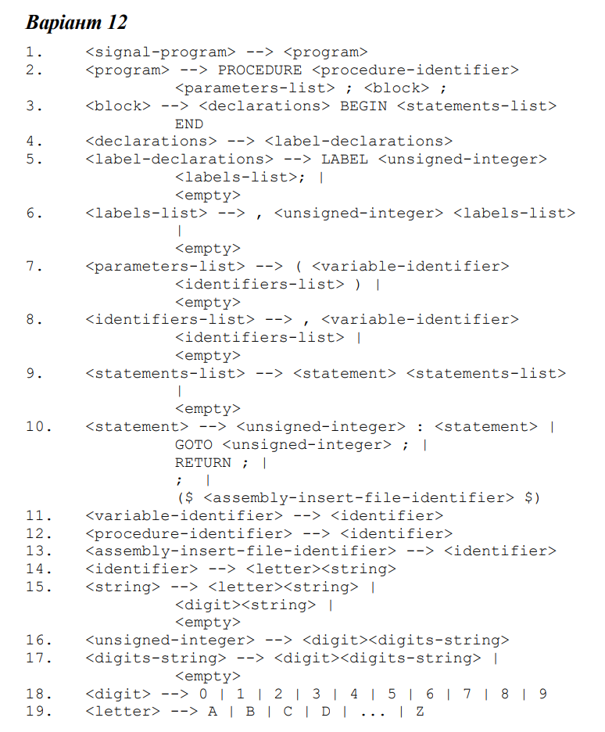
Рисунок 1 — Варіант завдання
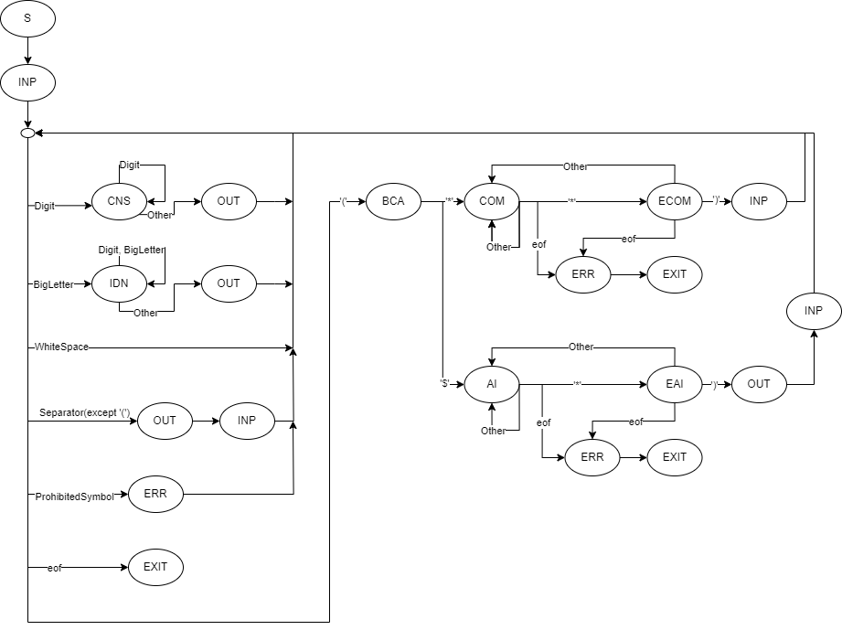
Рисунок 2 — Граф станів лексичного аналізатора
Стан | Назва
CNS | Виділення числової константи
IDN | Виділення ідентифікатора
BCAI | Коментар або вставлення коду мови асемблеру
COM | Виділення коментаря
AI | Виділення асемблевої вставки
ECOM | Визначення кінця коментаря
EAI | Визначення кінця асемблевої вставки

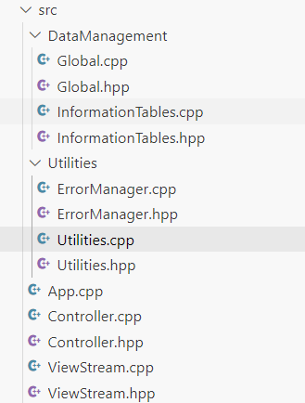
Рисунок 3 — Структура файлів проекту
Код програми:
//Global.hpp
#include <map>
#include <string>

#ifndef GLOBAL_HPP
#define GLOBAL_HPP

using namespace std;

extern int SYMBOL_CATEGORIES[];

extern map<short, string> TOKEN_MAP;

enum tokensType {
NUMBER,
KEYWORD,
IDENTIFIER,
SEPARATOR,
ASSEMBLY_INSERTION,
KEYWORD_OR_IDENDIFIER
};

enum category {
WHITESPACE,
CONSTANT_START,
IDENTIFIER_OR_KEYWORD_START,
UNIQUE_SEPARATORS,
AMBIGUES_SEPARATORS,
PROHIBITED_CHARACTER
};

enum state {
CNS,
IDN,
BCAI,
COM,
AI,
ECOM,
EAI,
OUT
};

#endif

//Global.cpp
#include "Global.hpp"

int SYMBOL_CATEGORIES[] = {
PROHIBITED_CHARACTER, PROHIBITED_CHARACTER, PROHIBITED_CHARACTER, PROHIBITED_CHARACTER, PROHIBITED_CHARACTER,
PROHIBITED_CHARACTER,
PROHIBITED_CHARACTER,
PROHIBITED_CHARACTER,
PROHIBITED_CHARACTER,
WHITESPACE,
WHITESPACE,
WHITESPACE,
WHITESPACE,
WHITESPACE,
PROHIBITED_CHARACTER,
PROHIBITED_CHARACTER,
PROHIBITED_CHARACTER,
PROHIBITED_CHARACTER,
PROHIBITED_CHARACTER,
PROHIBITED_CHARACTER,
PROHIBITED_CHARACTER,
PROHIBITED_CHARACTER,
PROHIBITED_CHARACTER,
PROHIBITED_CHARACTER,
PROHIBITED_CHARACTER,
PROHIBITED_CHARACTER,
PROHIBITED_CHARACTER,
PROHIBITED_CHARACTER,
PROHIBITED_CHARACTER,
PROHIBITED_CHARACTER,
PROHIBITED_CHARACTER,
PROHIBITED_CHARACTER,
WHITESPACE,
PROHIBITED_CHARACTER,
PROHIBITED_CHARACTER,
PROHIBITED_CHARACTER,
PROHIBITED_CHARACTER,
PROHIBITED_CHARACTER,
PROHIBITED_CHARACTER,
PROHIBITED_CHARACTER,
AMBIGUES_SEPARATORS,
UNIQUE_SEPARATORS,
PROHIBITED_CHARACTER,
PROHIBITED_CHARACTER,
UNIQUE_SEPARATORS,
PROHIBITED_CHARACTER,
PROHIBITED_CHARACTER,
PROHIBITED_CHARACTER,
CONSTANT_START,
CONSTANT_START,
CONSTANT_START,
CONSTANT_START,
CONSTANT_START,
CONSTANT_START,
CONSTANT_START,
CONSTANT_START,
CONSTANT_START,
CONSTANT_START,
UNIQUE_SEPARATORS,
UNIQUE_SEPARATORS,
PROHIBITED_CHARACTER,
PROHIBITED_CHARACTER,
PROHIBITED_CHARACTER,
PROHIBITED_CHARACTER,
PROHIBITED_CHARACTER,
IDENTIFIER_OR_KEYWORD_START,
IDENTIFIER_OR_KEYWORD_START,
IDENTIFIER_OR_KEYWORD_START,
IDENTIFIER_OR_KEYWORD_START,
IDENTIFIER_OR_KEYWORD_START,
IDENTIFIER_OR_KEYWORD_START,
IDENTIFIER_OR_KEYWORD_START,
IDENTIFIER_OR_KEYWORD_START,
IDENTIFIER_OR_KEYWORD_START,
IDENTIFIER_OR_KEYWORD_START,
IDENTIFIER_OR_KEYWORD_START,
IDENTIFIER_OR_KEYWORD_START,
IDENTIFIER_OR_KEYWORD_START,
IDENTIFIER_OR_KEYWORD_START,
IDENTIFIER_OR_KEYWORD_START,
IDENTIFIER_OR_KEYWORD_START,
IDENTIFIER_OR_KEYWORD_START,
IDENTIFIER_OR_KEYWORD_START,
IDENTIFIER_OR_KEYWORD_START,
IDENTIFIER_OR_KEYWORD_START,
IDENTIFIER_OR_KEYWORD_START,
IDENTIFIER_OR_KEYWORD_START,
IDENTIFIER_OR_KEYWORD_START,
IDENTIFIER_OR_KEYWORD_START,
IDENTIFIER_OR_KEYWORD_START,
IDENTIFIER_OR_KEYWORD_START,
PROHIBITED_CHARACTER,
PROHIBITED_CHARACTER,
PROHIBITED_CHARACTER,
PROHIBITED_CHARACTER,
PROHIBITED_CHARACTER,
PROHIBITED_CHARACTER,
PROHIBITED_CHARACTER,
PROHIBITED_CHARACTER,
PROHIBITED_CHARACTER,
PROHIBITED_CHARACTER,
PROHIBITED_CHARACTER,
PROHIBITED_CHARACTER,
PROHIBITED_CHARACTER,
PROHIBITED_CHARACTER,
PROHIBITED_CHARACTER,
PROHIBITED_CHARACTER,
PROHIBITED_CHARACTER,
PROHIBITED_CHARACTER,
PROHIBITED_CHARACTER,
PROHIBITED_CHARACTER,
PROHIBITED_CHARACTER,
PROHIBITED_CHARACTER,
PROHIBITED_CHARACTER,
PROHIBITED_CHARACTER,
PROHIBITED_CHARACTER,
PROHIBITED_CHARACTER,
PROHIBITED_CHARACTER,
PROHIBITED_CHARACTER,
PROHIBITED_CHARACTER,
PROHIBITED_CHARACTER,
PROHIBITED_CHARACTER,
PROHIBITED_CHARACTER,
PROHIBITED_CHARACTER,
PROHIBITED_CHARACTER,
PROHIBITED_CHARACTER,
PROHIBITED_CHARACTER,
};

map<short, string> TOKEN_MAP = {
{NUMBER, "Number"},
{KEYWORD, "Keyword"},
// {CONSTANT, "Constant"},
{IDENTIFIER, "Identifier"}
};
//InformationTables.hpp
#include <string>
#include <map>
#include <vector>
#include <iomanip>
#include <iostream>
#include "../ViewStream.hpp"
#include "../Utilities/Utilities.hpp"
#include "Global.hpp"

#ifndef INFORMATAIONTABLES_HPP
#define INFORMATAIONTABLES_HPP

using namespace std;

typedef struct {
short type;
int code;
int row;
int col;
} Token;

class InformationTables {
public:
InformationTables(ViewStream& vs);
void initializeTables();

void outputOneCharacterSeparatorTable();
void outputMultiCharecterSeparatorTable();
void outputKeywordTable();
void outputConstantTable();
void outputIdentifierTable();
void outputTokenTable();
void outputAssemblyInsertionTable();
void outputAllTables();

bool isKeyword(string token);

void addConstant(string constantValue);
void addIdentifier(string identifierValue);

void prosessToken(short tokenType, string tokenName, int row, int col);

private:
map<string, int> _oneCharacterSeparatorTable;
map<string, int> _multiCharecterSeparatorTable;
map<string, int> _keywordTable;
map<string, int> _constantTable;
map<string, int> _identifierTable;
map<string, int> _asssemblyInsertionTable;

int _nextNumberInOneCharacterSeperatorTable;
int _nextNumberInMultiCharacterSeperatorTable;
int _nextNumberInKeywordTable;
int _nextNumberInConstantTable;
int _nextNumberInIdentifierTable;

ViewStream _vs;

vector<Token> _tokenTable;

void initializeOneCharacterSeparatorTable();
void initializeMultiCharecterSeparatorTable();
void initializeKeywordTable();

void addToken(Token token);
};

#endif

//InformationTables.cpp
#include "InformationTables.hpp"

InformationTables::InformationTables(ViewStream& vs) :
_nextNumberInOneCharacterSeperatorTable(0),
_nextNumberInMultiCharacterSeperatorTable(301),
_nextNumberInKeywordTable(601),
_nextNumberInConstantTable(1001),
_nextNumberInIdentifierTable(1000001),
_nextNumberInAssemblyInsertionTable(2000001),
_vs(vs)
{
initializeTables();
// We can estimate size of file and reserve size for optimization
_tokenTable.reserve(100000);
}

void InformationTables::initializeTables() {
initializeOneCharacterSeparatorTable();
initializeMultiCharecterSeparatorTable();
initializeKeywordTable();
}

void InformationTables::initializeOneCharacterSeparatorTable() {
_oneCharacterSeparatorTable[";"] = 0;
_oneCharacterSeparatorTable[","] = 1;
_oneCharacterSeparatorTable["("] = 2;
_oneCharacterSeparatorTable[")"] = 3;
_oneCharacterSeparatorTable[":"] = 4;
_nextNumberInOneCharacterSeperatorTable = 5;
}

void InformationTables::initializeMultiCharecterSeparatorTable() {
_multiCharecterSeparatorTable["(*"] = _nextNumberInMultiCharacterSeperatorTable++;
_multiCharecterSeparatorTable["*)"] = _nextNumberInMultiCharacterSeperatorTable++;
_multiCharecterSeparatorTable["($"] = _nextNumberInMultiCharacterSeperatorTable++;
_multiCharecterSeparatorTable["$)"] = _nextNumberInMultiCharacterSeperatorTable++;
}

void InformationTables::initializeKeywordTable() {
_keywordTable["PROCEDURE"] = _nextNumberInKeywordTable++;
_keywordTable["BEGIN"] = _nextNumberInKeywordTable++;
_keywordTable["END"] = _nextNumberInKeywordTable++;
_keywordTable["LABEL"] = _nextNumberInKeywordTable++;
_keywordTable["GOTO"] = _nextNumberInKeywordTable++;
_keywordTable["RETURN"] = _nextNumberInKeywordTable++;
}

void InformationTables::outputAllTables() {
if (_oneCharacterSeparatorTable.size() > 0) {
outputOneCharacterSeparatorTable();
_vs << '\n';
}
if (_multiCharecterSeparatorTable.size() > 0) {
outputMultiCharecterSeparatorTable();
_vs << '\n';
}
if (_keywordTable.size() > 0) {
outputKeywordTable();
_vs << '\n';
}
if (_constantTable.size() > 0) {
outputConstantTable();
_vs << '\n';
}
if (_identifierTable.size() > 0) {
outputIdentifierTable();
_vs << '\n';
}
if (_asssemblyInsertionTable.size() > 0) {
outputAssemblyInsertionTable();
_vs << '\n';
}
if (_tokenTable.size() > 0) {
outputTokenTable();
_vs << '\n';
}
}

void InformationTables::outputTokenTable() {
_vs << "Token table\n";
_vs << "Type Code Row Col\n";
for (const auto& pair : _tokenTable) {
// string str = this->token_map[pair.code];
_vs << Utilities::getLeftString(pair.type, 10);
_vs << Utilities::getLeftString(pair.code, 10);
_vs << Utilities::getLeftString(pair.row, 10);
_vs << Utilities::getLeftString(pair.col, 10) << '\n';
}
}

void InformationTables::outputOneCharacterSeparatorTable() {
_vs << "Onecharacter separator table:\n";
for (const auto& pair : _oneCharacterSeparatorTable) {
_vs << pair.first << " -> " << pair.second << '\n';
}
}

void InformationTables::outputMultiCharecterSeparatorTable() {
_vs << "Multicharacter separator table:\n";
for (const auto& pair : _multiCharecterSeparatorTable) {
_vs << pair.first << " -> " << pair.second << '\n';
}
}

void InformationTables::outputKeywordTable() {
_vs << "Keyword table:\n";
for (const auto& pair : _keywordTable) {
_vs << pair.first << " -> " << pair.second << '\n';
}
}

void InformationTables::outputConstantTable() {
_vs << "Constant table:\n";
for (const auto& pair : _constantTable) {
_vs << pair.first << " -> " << pair.second << '\n';
}
}

void InformationTables::outputIdentifierTable() {
_vs << "Identifier table:\n";
for (const auto& pair : _identifierTable) {
_vs << pair.first << " -> " << pair.second << '\n';
}
}

void InformationTables::outputAssemblyInsertionTable() {
_vs << "Assembly insertion\n";
for (const auto& pair : _asssemblyInsertionTable) {
_vs << pair.first << " -> " << pair.second << '\n';
}
}

void InformationTables::addToken(Token token) {
_tokenTable.push_back(token);
}

void InformationTables::prosessToken(short tokenType, string tokenName, int row, int col) {
int code;
switch (tokenType) {
case NUMBER:
code = _constantTable[tokenName];
addToken(Token({NUMBER, code, row, col}));
break;
case KEYWORD:
code = _keywordTable[tokenName];
addToken(Token({KEYWORD, code, row, col}));
break;
case IDENTIFIER:
code = _identifierTable[tokenName];
addToken(Token({IDENTIFIER, code, row, col}));
break;
case SEPARATOR:
code = _oneCharacterSeparatorTable[tokenName];
addToken(Token({SEPARATOR, code, row, col}));
break;
case ASSEMBLY_INSERTION:
string trimedTokenName = Utilities::trim(tokenName);

addAssemblyInsertion(trimedTokenName);

code = _asssemblyInsertionTable[trimedTokenName];
addToken(Token({ASSEMBLY_INSERTION, code, row, col}));
break;
}
}

void InformationTables::addConstant(string constantValue) {
if (!_constantTable.count(constantValue)) {
_constantTable[constantValue] = _nextNumberInConstantTable++;
}
}

void InformationTables::addIdentifier(string identifierValue) {
if (!_identifierTable.count(identifierValue)) {
_identifierTable[identifierValue] = _nextNumberInIdentifierTable++;
}
}

void InformationTables::addAssemblyInsertion(string assemblyInsertion) {
string trimedTokenName = Utilities::trim(assemblyInsertion);

if (!_asssemblyInsertionTable.count(trimedTokenName)) {
_asssemblyInsertionTable[assemblyInsertion] = _nextNumberInAssemblyInsertionTable++;
}
}

bool InformationTables::isKeyword(string token) {
auto it = _keywordTable.find(token);

if (it != _keywordTable.end()) {
return true;
} else {
return false;
}
}
//ErrorManager.hpp
#include <string>
#include <vector>
#include "../ViewStream.hpp"

#ifndef ERRORMANAGER_HPP
#define ERRORMANAGER_HPP

using namespace std;

class ErrorManager
{
public:
ErrorManager(ViewStream& vs);
void addProgramError(string errorMessage);
void addCompilingError(string errorMessage);

void output();

private:
ViewStream _vs;
vector<string> _programErrorMessages;
vector<string> _compilingErrorMessages;
};

#endif
//ErrorManager.cpp
#include <string>
#include <vector>
#include "../ViewStream.hpp"

#ifndef ERRORMANAGER_HPP
#define ERRORMANAGER_HPP

using namespace std;

class ErrorManager
{
public:
ErrorManager(ViewStream& vs);
void addProgramError(string errorMessage);
void addCompilingError(string errorMessage);

void output();

private:
ViewStream _vs;
vector<string> _programErrorMessages;
vector<string> _compilingErrorMessages;
};

#endif
//Utilities.hpp
#include <string>
#include <sstream>
#include <iostream>
#include <iomanip>
#include <algorithm>
#include "../DataManagement/Global.hpp"

#ifndef UTILITIES_HPP
#define UTILITIES_HPP

using namespace std;

class Utilities {
public:
static string getLeftString(int value, int width);
static string getLeftString(string value, int width);
static string getErrorMessage(string filename, int row, int col, string errorMessage, string problemPart);
static string trim(const string& str);
};

#endif
//Utilities.cpp
#include <string>
#include <vector>
#include "../ViewStream.hpp"

#ifndef ERRORMANAGER_HPP
#define ERRORMANAGER_HPP

using namespace std;

class ErrorManager
{
public:
ErrorManager(ViewStream& vs);
void addProgramError(string errorMessage);
void addCompilingError(string errorMessage);

void output();

private:
ViewStream _vs;
vector<string> _programErrorMessages;
vector<string> _compilingErrorMessages;
};

#endif
//App.cpp
#include "DataManagement/Global.hpp"
#include "Controller.hpp"
#include "ViewStream.hpp"
#include <string>

int main() {
ViewStream vs;
Controller("J:/Repositories/University/Translators/Lab1/bin/program2.sig", vs);
return 0;
}
//Controller.hpp
#include <fstream>
#include <iostream>
#include <string>
#include <sstream>
#include "DataManagement/Global.hpp"
#include "ViewStream.hpp"
#include "DataManagement/InformationTables.hpp"
#include "Utilities/ErrorManager.hpp"

#ifndef CONTROLLER_HPP
#define CONTROLLER_HPP

using namespace std;

class Controller {
public:
Controller(string filepath, ViewStream vs);
void run(string);

private:
ViewStream _vs;
InformationTables _it;
ErrorManager _em;
};

#endif

//Controller.cpp
#include "Controller.hpp"

Controller::Controller(string filepath, ViewStream vs) :
_vs(vs),
_it(InformationTables(vs)),
_em(ErrorManager(vs))
{
this->run(filepath);
}

void Controller::run(string filepath) {
ifstream inputFile(filepath);
ostringstream buffer;

try {
if (inputFile.is_open()) {
char symbol;
int currentRow = 1;
int currentCol = 1;
bool isReadingAllowed = true;
bool isLoopActive;
while (!isReadingAllowed || inputFile.get(symbol)) {
if (inputFile.eof()) {
break;
}
isReadingAllowed = true;
switch (SYMBOL_CATEGORIES[(short)symbol]) {
case WHITESPACE:
switch (symbol)
{
case '\n':
currentCol = 1;
currentRow++;
break;
case '\t':
currentCol += 4;
break;
default:
currentCol++;
break;
}
break;
case CONSTANT_START:
do {
buffer << symbol;
} while (inputFile.get(symbol) && SYMBOL_CATEGORIES[(short)symbol] == CONSTANT_START);
_it.addConstant(buffer.str());
_it.prosessToken(NUMBER, buffer.str(), currentRow, currentCol);
currentCol += buffer.str().length();
buffer.str("");
isReadingAllowed = false;
break;
case IDENTIFIER_OR_KEYWORD_START:
do {
buffer << symbol;

} while (inputFile.get(symbol) && (SYMBOL_CATEGORIES[(short)symbol] == CONSTANT_START || SYMBOL_CATEGORIES[(short)symbol] == IDENTIFIER_OR_KEYWORD_START));
if (_it.isKeyword(buffer.str())) {
_it.prosessToken(KEYWORD, buffer.str(), currentRow, currentCol);
} else {
_it.addIdentifier(buffer.str());
_it.prosessToken(IDENTIFIER, buffer.str(), currentRow, currentCol);
}
currentCol += buffer.str().length();
buffer.str("");
isReadingAllowed = false;
break;
case UNIQUE_SEPARATORS:
buffer << symbol;
_it.prosessToken(SEPARATOR, buffer.str(), currentRow, currentCol);
buffer.str("");
currentCol++;
break;
case AMBIGUES_SEPARATORS:
buffer << symbol;
inputFile.get(symbol);
currentCol++;
short state;
isLoopActive = true;
int startRow;
int startCol;
switch (symbol) {
case '*':
buffer.str("");
state = COM;
while (isLoopActive) {
if (!inputFile.get(symbol)) {
throw Utilities::getErrorMessage(filepath, currentRow, currentCol, "Not closed commentary", "");
}

switch (symbol) {
case '\t':
currentCol += 4;
break;
case '\n':
currentCol = 1;
currentRow++;
break;
default:
currentCol++;
}
switch (state) {
case COM:
if (symbol == '*') {
state = ECOM;
}
break;
case ECOM:
if (symbol == ')') {
isLoopActive = false;
} else {
state = COM;
}
}
}
break;
case '$':
buffer.str("");
state = AI;
startRow = currentRow;
startCol = currentCol + 1;
while (isLoopActive) {
if (!inputFile.get(symbol)) {
throw Utilities::getErrorMessage(filepath, currentRow, currentCol, "Not closed assembly insertion", "");
}

switch (symbol) {
case '\t':
currentCol += 4;
break;
case '\n':
currentCol = 1;
currentRow++;
break;
default:
currentCol++;
}
bool isDollarMissed = false;
switch (state) {
case AI:
if (symbol == '$') {
state = EAI;
isDollarMissed = true;
} else {
buffer << symbol;
}
break;
case EAI:
if (symbol == ')') {
isLoopActive = false;
_it.prosessToken(ASSEMBLY_INSERTION, buffer.str(), startRow, startCol);
buffer.str("");

} else {
state = AI;
if (isDollarMissed) {
buffer << '$';
isDollarMissed = false;
}
if (symbol == '$') {
isDollarMissed = true;
state = EAI;
} else {
buffer << symbol;
}
}
}
}
break;
default:
_it.prosessToken(SEPARATOR, buffer.str(), currentRow, currentCol - 1);
buffer.str("");
// currentCol++;
isReadingAllowed = false;
break;
}
break;

case PROHIBITED_CHARACTER:
default:
_em.addCompilingError(Utilities::getErrorMessage(filepath, currentRow, currentCol, "Used prohibited character:", string(1, (char)symbol)));
currentCol++;
break;
}
}
} else {
throw "Reading file error";
}
} catch (string erorrMessage) {
_em.addProgramError(erorrMessage);
}

_it.outputAllTables();
_em.output();
}
//ViewStream.hpp
#include <sstream>
#include <iostream>
#include <string>

#ifndef VIEWSTEAM_HPP
#define VIEWSTEAM_HPP

using namespace std;

class ViewStream {
public:
// std::ostringstream buffer;

ViewStream& operator<<(string data);
ViewStream& operator<<(const char data);
ViewStream& operator<<(int data);

// template <typename T>
// ViewStream& operator<<(T data);
};

#endif
//ViewStream.cpp
#include <sstream>
#include <iostream>
#include <string>

#ifndef VIEWSTEAM_HPP
#define VIEWSTEAM_HPP

using namespace std;

class ViewStream {
public:
// std::ostringstream buffer;

ViewStream& operator<<(string data);
ViewStream& operator<<(const char data);
ViewStream& operator<<(int data);

// template <typename T>
// ViewStream& operator<<(T data);
};

#endif
Тестування:
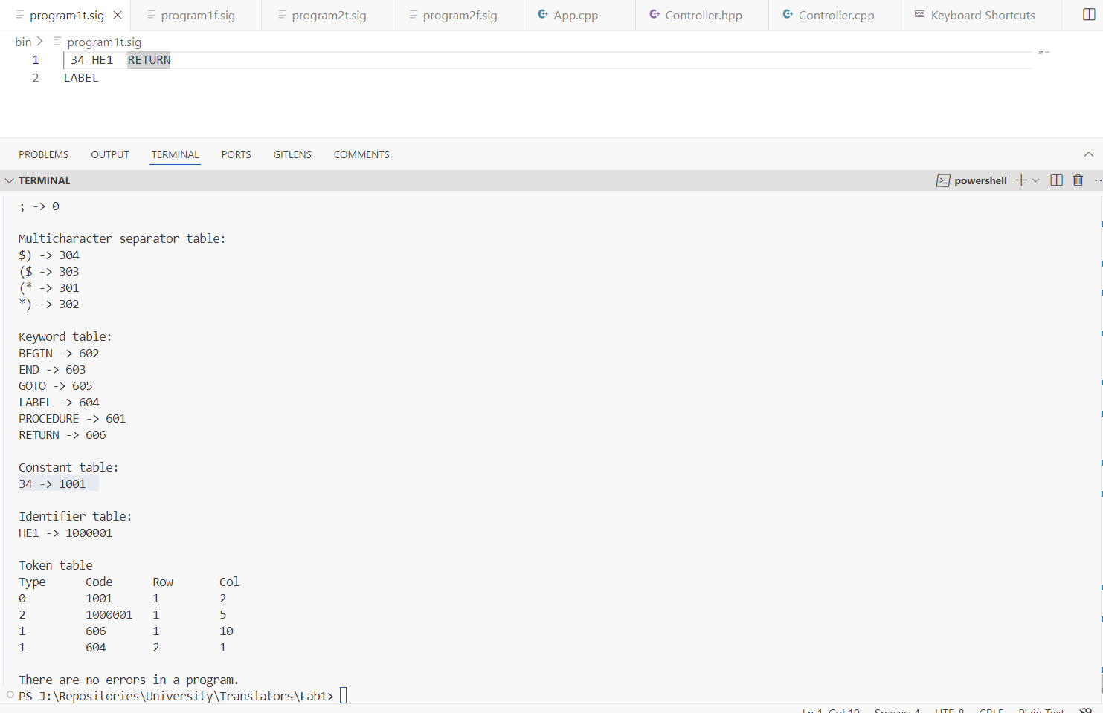
Рисунок 4 — Перший True тест
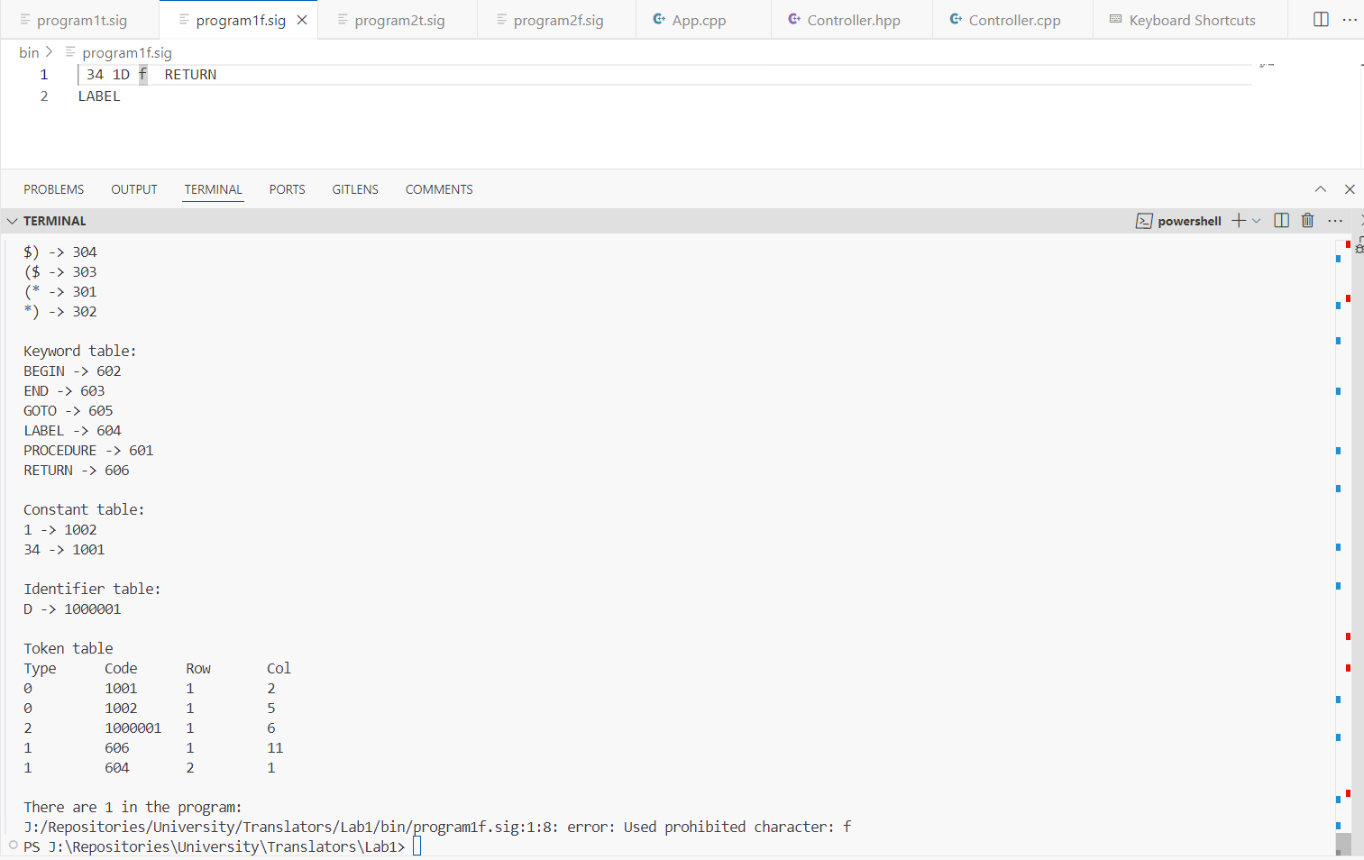
Рисунок 5 — Перший False тест
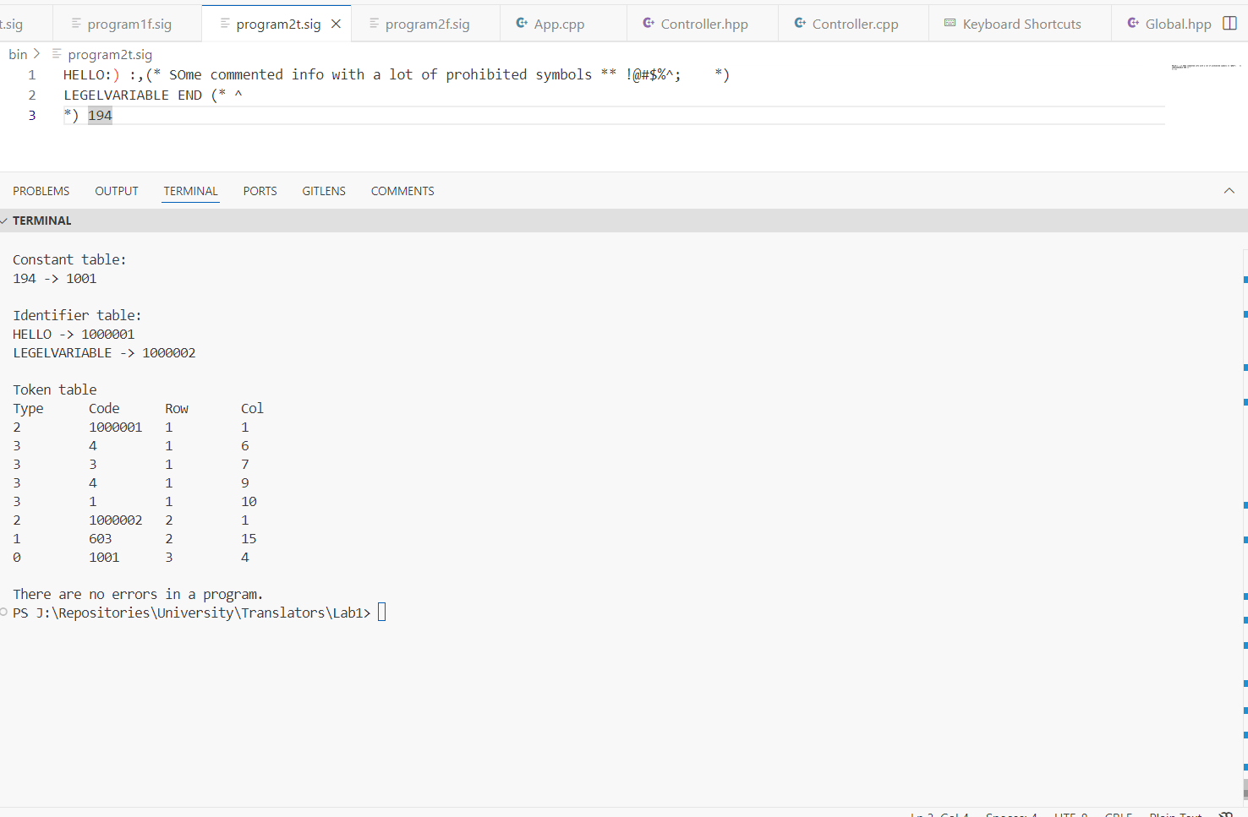
Рисунок 6 — Другий True тест
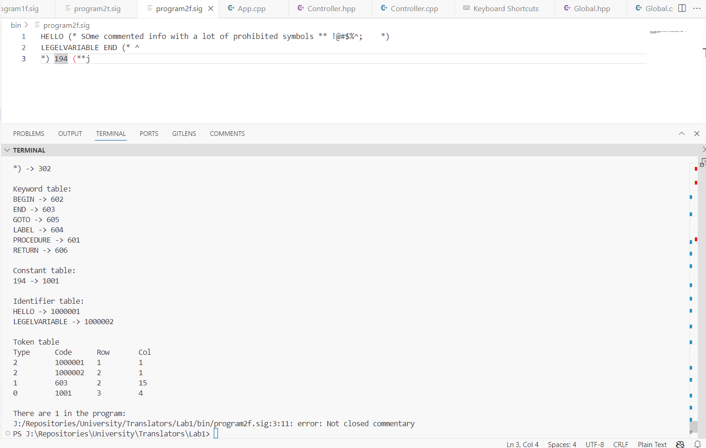
Рисунок 7 — Другий False тест
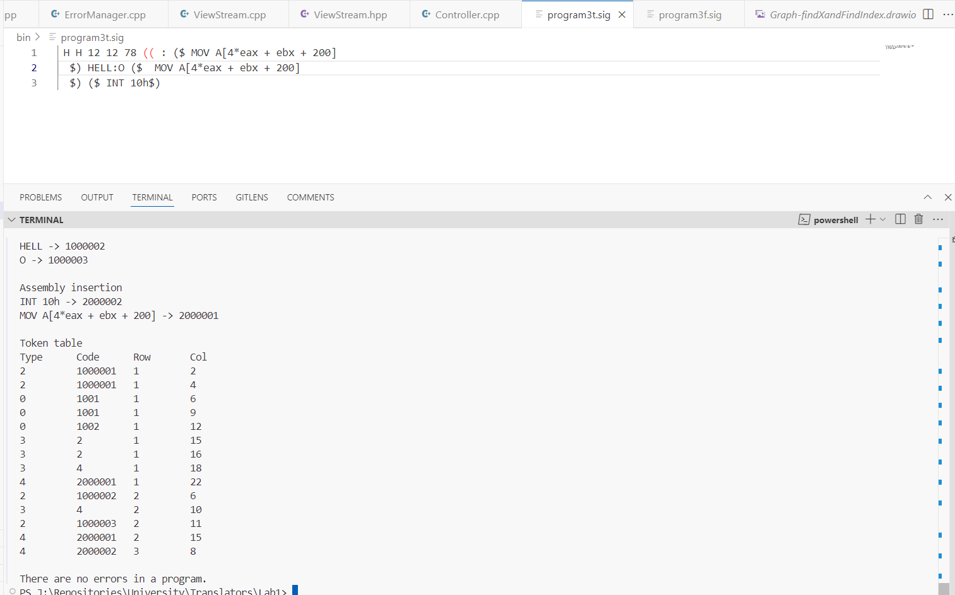
Рисунок 8 — Третій True тест
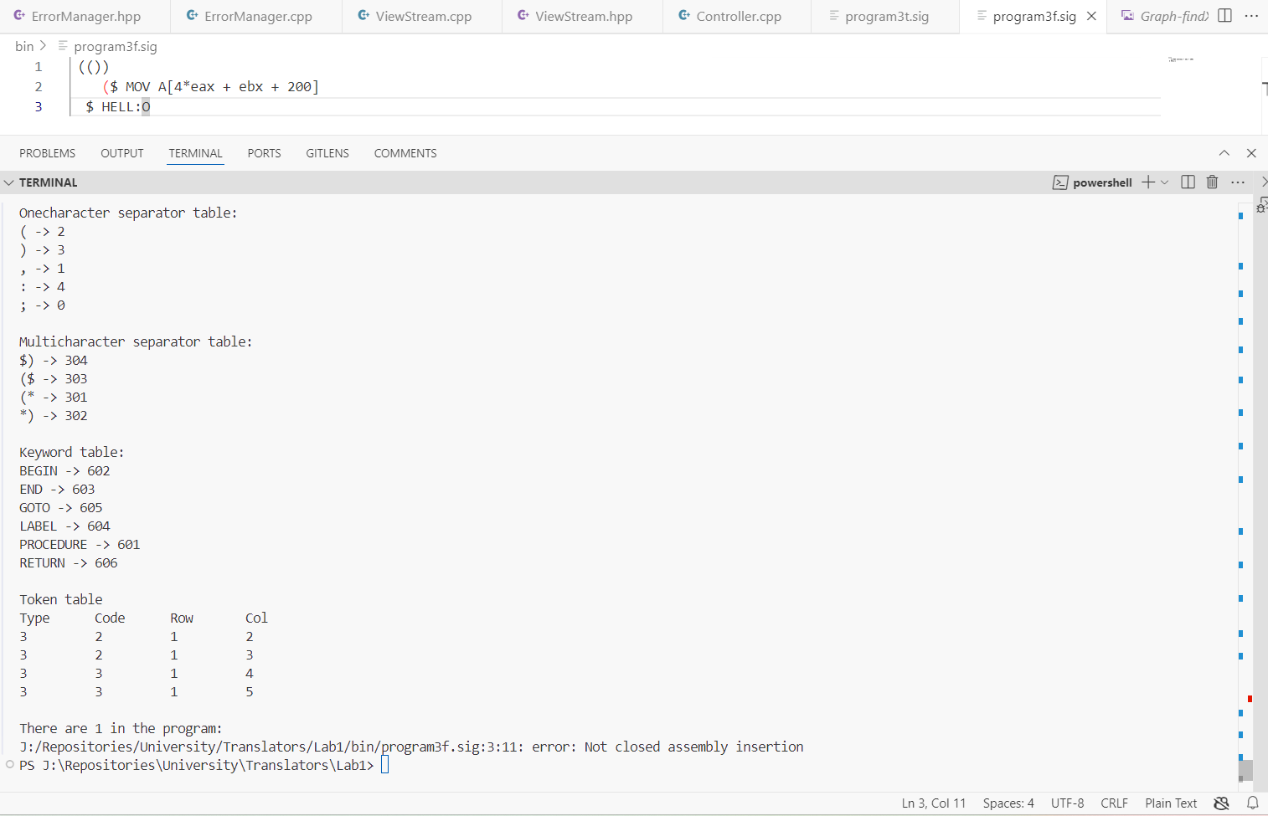
Рисунок9 — Третій False тест

